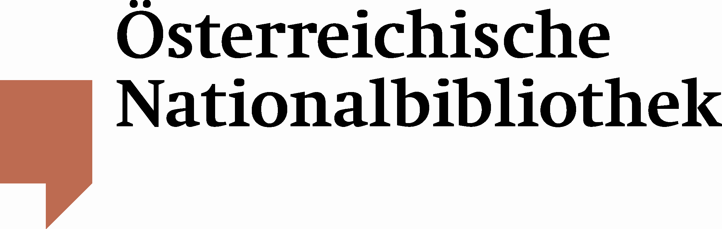

100 Jahre Frauentag im Spiegel historischer Dokumente der Österreichischen Nationalbibliothek
Utl.: Internetportal Frauen in Bewegung gibt wertvolle Einblicke in die ereignisreiche Geschichte der Frauen

Ariadne, die Dokumentationsstelle für Frauen- und Geschlechterforschung an der Österreichischen Nationalbibliothek, widmet sich der Aufarbeitung und Erschließung von historischen Quellen, vor allem im Bereich der Frauenbewegung. Das Ergebnis dieser Arbeit steht BenützerInnen im Online-Portal Frauen in Bewegung zur Verfügung. In dem digitalen Archiv werden bedeutende Persönlichkeiten, Organisationen und Bildungseinrichtungen im Zeitraum 1848 – 1938 mit den dazugehörigen Daten, Fakten, Ereignissen, Kurzbiografien, Literaturnachweisen und Quellen präsentiert. Das Portal stellt somit ein ideales Recherche-Tool für diejenigen dar, die sich entweder beruflich oder privat mit Frauenthemen befassen.
Anlässlich des 100jährigen Jubiläums zum Frauentag in Österreich können sich Interessierte auf www.fraueninbewegung.onb.ac.at auf eine faszinierende Spurensuche begeben: Um die Chronologie der Ereignisse vor 100 Jahren nachzuvollziehen, wird ganz einfach die Jahreszahl 1911 aufgeschlagen oder man blättert online in der Festbroschüre Der Frauentag, Wien 1911. In dem bereits vollständig digitalisierten Werk sind unter anderem aufschlussreiche Gedichte, Grußadressen aus Frankreich, Deutschland, England und der Schweiz enthalten sowie Beiträge zur Arbeiterinnenbewegung und zum Frauenwahlrecht.
Weiters sind Daten, Fakten und Informationen zu bedeutenden historischen Persönlichkeiten abrufbar: Eine zentrale Figur der Frauenbewegung in Österreich war Adelheid Popp
(1869 – 1939), die in ihrem Gedenkbuch 20 Jahre österreichische Arbeiterinnenbewegung 1912 den unvergesslichen ersten Frauentag in der Geschichte Österreichs folgendermaßen beschrieb:

15.000 Frauen in Wien und viele Tausende in ganz Österreich haben die Forderung nach der politischen Gleichberechtigung erhoben. Banner wurden geschwungen, Fahnen haben geflattert, das Lied vom Frauenwahlrecht ist erklungen. Die Forderung nach staatsbürgerlicher Gleichberechtigung lebt in den Frauen, sie wird, aufflammend alle Gleichgültigen erfassen, und ein gewaltiges Frauenheer aus dem sozialdemokratischen Lager wird mit nimmermüder Kraft und nie versagender Begeisterung den Kampf um das Stimmrecht führen.

Popp war Arbeiterin, Politikerin, Schriftstellerin und Funktionärin der Sozialdemokratischen Arbeiterpartei Österreichs und von 1892 – 1934 Redakteurin der Wiener Arbeiterinnenzeitung, die sie mitbegründet hatte. 1902 gründete sie außerdem den Verein sozialdemokratischer Frauen und Mädchen. 1918 wurde Popp in den Parteivorstand der SPÖ und in den Wiener Gemeinderat gewählt, 1919 – 1934 war sie Mitglied des österreichischen Parlaments.
Im Portal sind jedoch nicht nur große Namen der Frauenbewegung angeführt. Auch weniger berühmte Persönlichkeiten geben spannende und berührende Einblicke in den politischen, sozialen und kulturellen Lebensalltag sowie den mitunter harten Kampf um die Rechte der Frauen.

